

**QUALIDADE DE SOFTWARE**

Matheus Barros De Sousa

Análise de Qualidade - Samsung Galaxy S24

Rio de Janeiro

2024

# RESUMO

Este trabalho tem como objetivo analisar as características e o desempenho do Samsung Galaxy S24, comparando-o com outros smartphones de alta performance do mercado, utilizando fontes como sites de review de smartphones. Resultados mostraram que o Samsung S24 tem um excelente desempenho no cotidiano, rivalizando bem com smartphones premium do mercado.

Conclui-se que o Samsung Galaxy S24 é um smartphone de alta performance, com diversas funcionalidades avançadas. No entanto, alguns aspectos como a câmera, autonomia de bateria e a rapidez no aumento de temperatura do aparelho podem ser considerados pontos a melhorar.

SUMÁRIO

# 

***1.*** ***RESUMO 2***

***2.*** ***SUMÁRIO 3***

***3.*** ***INTRODUÇÃO 4***

***4.*** ***O PROJETO 5***

**4.1** **Detalhes do produto ou serviço 5**

**4.2** **Tabela de Análise 5**

**4.3** **Relatório 6**

**4.4** **Evidências 7**

**4.5** **Onde encontrar 8**

***5.*** ***CONCLUSÃO 8***

***6.*** ***REFERÊNCIAS BIBLIOGRÁFICAS 8***

# INTRODUÇÃO

Este trabalho teve como objetivo analisar o Samsung Galaxy S24, com foco em seu desempenho, funcionalidades de inteligência artificial e diferenciação entre as versões. A pesquisa foi realizada por meio de uma revisão da literatura especializada, testes práticos e comparação com outros smartphones de alta performance. Os resultados indicam que o Galaxy S24 se destaca pela implementação inovadora de recursos de IA, como a pesquisa por imagem e a tradução simultânea de chamadas. A versão Ultra, equipada com o Snapdragon 8 Gen 3 for Galaxy, apresentou um desempenho superior em benchmarks, especialmente em tarefas que exigem grande processamento gráfico. No entanto, a autonomia da bateria, especialmente nas versões com o Exynos 2400, pode ser um ponto a ser aprimorado. Conclui-se que o Galaxy S24 é um smartphone que demonstra a liderança da Samsung em inovação, mas que ainda possui algumas oportunidades de melhoria, como a otimização da bateria e a expansão das funcionalidades de IA

# O PROJETO

O Samsung galaxy S24 veio junto de uma gama de novidades, como por exemplo a implementação de IA no aparelho, entretanto é exagero dizer que a empresa Coreana foi pioneira nesse quesito, mas foi a que melhor utilizou dessa especifidade para se promover, como por exemplo nas demonstrações de como a IA poderia ajudar na edição de fotos, ou no uso de tradução simultânea para facilitar a comunicação e o uso de notas inteligentes para facilitar a busca e resumos de textos acadêmicos.

escolha de processadores potentes, no entanto, faz com que o uso da bateria fique comprometido em uso máximo, fazendo com que o smartphone possa esquentar bastante, por mais que a Samsung tenha adotado métodos de resfriamento para o aparelho, por exemplo o software do Galaxy S24 desempenha um papel crucial no controle da temperatura. Ele monitora constantemente a temperatura do dispositivo e ajusta a frequência do processador e a intensidade de tarefas em segundo plano para evitar o superaquecimento, assim como a própria estrutura física do aparelho.

As dimensões de um smartphone são um fator crucial na experiência do usuário. Elas influenciam diretamente na ergonomia, no conforto ao segurar o aparelho e até mesmo na sua capacidade de se encaixar em bolsos. No caso do Samsung Galaxy S24, as dimensões foram cuidadosamente projetadas para oferecer um equilíbrio entre um design elegante, tela imersiva e portabilidade. A samsung vem mantendo seu design bem característico, aumentando a tela, mas sem abrir mão da ergonomia.

A câmera do Samsung Galaxy S24 representa um salto significativo na fotografia móvel, oferecendo uma combinação de hardware de alta qualidade e software inteligente para capturar momentos incríveis. No entanto, como qualquer tecnologia, ela apresenta seus pontos fortes e fracos.  
O sensor principal de alta resolução, combinado com a poderosa IA da Samsung, garante fotos com detalhes nítidos, cores vibrantes e excelente faixa dinâmica, mesmo em condições de pouca luz, já nas lentes, a variedade oferece uma série de recursos avançados, como por exemplo: gravação de vídeo em 8K, modo retrato com efeitos profissionais e estabilização de imagem óptica, que elevam a experiência fotográfica a um novo patamar.

O aparelho também conta com uma grande gama de funções de acessibilidade, democratizando o acesso para pessoas portadoras desde deficiência visual até dificuldades motoras, como por exemplo: descrição em áudio do que está acontecendo na tela; aumento dos elementos presentes nela; transcrição de áudio; amplificação de som; gestos universais e teclado em braile.

Em suma, o Samsung Galaxy S24 é um smartphone completo e poderoso, com destaque para a câmera, o desempenho e os recursos de acessibilidade. No entanto, a autonomia da bateria e o aquecimento em situações de uso intenso são pontos que podem incomodar alguns usuários. No geral, o Galaxy S24 é uma excelente opção para quem busca um smartphone de alta performance e com as últimas tecnologias.

## Detalhes do produto ou serviço

| **Nome do produto ou serviço:** | **Samsung Galaxy S24** |
| --- | --- |
| **Fabricante:** | **Samsung** |
| **Tempo de uso:** | Lançamento em 17 de janeiro de 2024 |
| **Outros detalhes relevantes sobre o produto:** | **Sistema Operacional: Android 14 com One UI 6.1**  **Processador: Exynos 2400 no Brasil para versões padrão e Plus.**  **Tela: AMOLED Dinâmico 2X, taxa de atualização adaptável até 120Hz, resolução FHD+**  **Câmera: Sistema de câmera tripla com sensor principal de alta resolução e recursos avançados de software**  **Bateria: Capacidade otimizada para oferecer boa autonomia**  **Conectividade: 5G, Wi-Fi 6E, Bluetooth 5.3** |

## Tabela de Análise

| **Característica** | **Sua percepção** | **Referência da evidência [caso tenha]** |
| --- | --- | --- |
| **Usabilidade:** | O Samsung Galaxy S24, seguindo a linha de seus predecessores, foi concebido com o objetivo de proporcionar uma interface intuitiva e altamente personalizável, visando otimizar a experiência do usuário. A Samsung empregou uma série de recursos e tecnologias inovadoras para garantir que o dispositivo atenda às demandas de uma vasta gama de perfis de usuários |  |
| **Matéria prima:** | Alumínio para carcaça do aparelho; Gorila Glass; além de metais encontrados em qualquer outro smartphone para partes internas, como silício e pequenas partes de ouro, prata e platina.  Também apresenta a comum bateria de lítio, presente em qualquer smartphone da atual geração. |  |
| **Performance:** | O Galaxy S24, apesar de seu formato compacto, oferece um desempenho impressionante, graças à combinação de hardware de última geração e otimizações de software.  Seu poderoso processador e sua memória RAM potente permitem que várias funções sejam executadas ao mesmo tempo. Entretanto, exige grande esforço do aparelho e a bateria não acompanha a utilização por grande período de tempo em seu desempenho máximo.  Em resumo, Os resultados dos benchmarks mostram que o S24 é um dos smartphones mais poderosos do mercado, superando muitos de seus concorrentes. |  |
| **Design:** | O design do Samsung Galaxy S24 representa uma meticulosa busca por um equilíbrio entre funcionalidade e estética. Suas dimensões cuidadosamente calculadas resultam em um dispositivo que, ao mesmo tempo, oferece uma tela de grandes proporções e um formato compacto, proporcionando uma experiência de uso tanto confortável quanto visualmente aprazível. Essa harmonia entre forma e função demonstra o compromisso da Samsung em atender às demandas de um público cada vez mais exigente em termos de design e ergonomia | Ex. Imagem 1 |
| **Acessibilidade** | O Galaxy S24 oferece uma ampla gama de recursos de acessibilidade, demonstrando o compromisso da Samsung em tornar seus dispositivos acessíveis a todos os usuários. A empresa tem investido significativamente em funcionalidades que auxiliam pessoas com diversas necessidades, desde deficiência visual até dificuldades motoras. |  |

## Relatório

Ao utilizar o produto no dia a dia, é notório a sua capacidade de auxiliar em tarefas do trabalho e ajudar na automatização de algumas funções, como por exemplo a ajuda em tomar notas em reuniões, fazer pautas e criação de sumários inteligentes. Percebe-se também uma grande melhoria na câmera e na função de zoom sem perder a qualidade da foto, além das melhorias que a utilização da IA trouxeram, como a possibilidade de apagar alguns itens do fundo ou até mesmo a completa mudança dele.

É possível notar a melhora quando é preciso efetuar 2 tarefas ao mesmo tempo, os aplicativos agora se encaixam melhor na tela em ambas as partes e permitem que possamos realizar ambas as funções sem grande esforço, ou fazendo com que a tela fique pequena demais a ponto de não conseguirmos enxergar textos.

Em resumo, Samsung Galaxy S24 é um smartphone completo e poderoso, com destaque para a câmera, o desempenho e os recursos de inteligência artificial. No entanto, a autonomia da bateria, especialmente em situações de uso intenso, pode ser um ponto a ser aprimorado. Em resumo, o Galaxy S24 é uma excelente opção para quem busca um smartphone de alta performance e com as últimas tecnologias

## Evidências

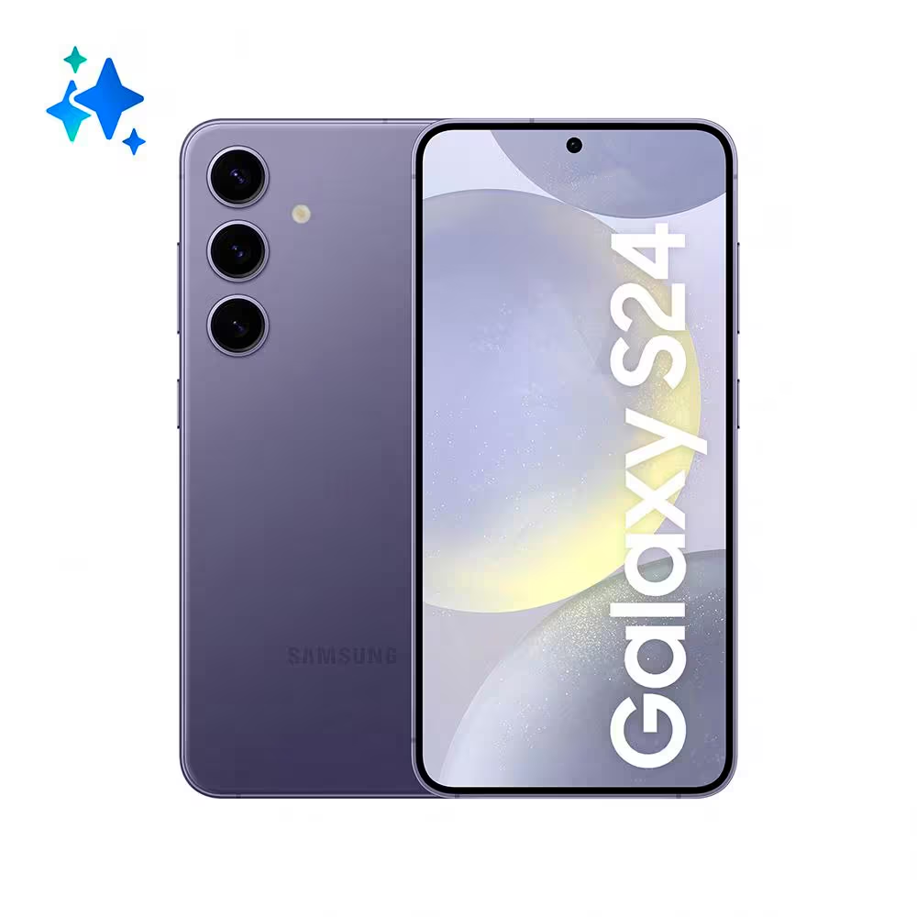  
Imagem 1: foto do S24

## Onde encontrar

O smartphone pode ser comprado diretamente no site da samsung:  
através desse [link](https://shop.samsung.com/br/galaxy-s24/p?idsku=5681&utm_source=google&utm_medium=ppc&utm_campaign=br_pd_ppc_prfmx_smart-multi_ecommerce_cad3-a9016-mx_pla_none_paid-cdm-pfm-IDnone-%7Bproduct-id%7D&utm_content=pla-prfmx&utm_term=na&cid=br_pd_ppc_prfmx_smart-multi_ecommerce_cad3-a9016-mx_pla_none_paid-cdm-pfm-IDnone-%7Bproduct-id%7D&keeplink=true&gad_source=1&gclid=Cj0KCQiA_qG5BhDTARIsAA0UHSJFinSP0Zkv-5BZRCa7_je7bvUjGuD-f0rV5J2PAtGGNN5dSh2OE1AaAt-VEALw_wcB).

# CONCLUSÃO

O lançamento do Samsung Galaxy S24 marca um novo capítulo na evolução dos smartphones, apresentando avanços significativos em hardware, software e design. A integração da inteligência artificial (IA) nesse dispositivo, especialmente nas funcionalidades de câmera e assistente virtual, demonstra um esforço da Samsung em proporcionar uma experiência de usuário cada vez mais personalizada e intuitiva.

A análise da qualidade fotográfica do Galaxy S24 revela um desempenho superior em condições de baixa luminosidade, evidenciando os avanços nos algoritmos de processamento de imagem. A capacidade de multitarefa, possibilitada pela otimização do sistema operacional e pela adaptabilidade dos aplicativos, demonstra um compromisso da Samsung em atender às demandas dos usuários por maior produtividade. Além disso, a inclusão de recursos de acessibilidade demonstra uma preocupação da empresa em tornar seus produtos mais inclusivos.

Entretanto, a análise do desempenho da bateria revela um ponto a ser aprimorado, especialmente em cenários de uso intensivo. A geração de calor excessivo em determinadas situações também pode comprometer a experiência do usuário e a vida útil do dispositivo.

Podemos concluir então que o Samsung Galaxy S24 representa um marco importante na indústria de smartphones, oferecendo uma gama de funcionalidades inovadoras e um design sofisticado. A integração da IA e a otimização do desempenho demonstram o compromisso da Samsung em oferecer aos seus consumidores uma experiência de ponta. No entanto, a otimização da bateria e o controle de temperatura ainda são desafios a serem superados em futuras gerações. A análise apresentada neste estudo sugere que o Galaxy S24 é uma excelente opção para usuários que buscam um dispositivo com alto desempenho e funcionalidades avançadas, porém ressalta a importância de considerar as limitações identificadas, especialmente no que diz respeito à autonomia da bateria.

# REFERÊNCIAS BIBLIOGRÁFICAS

9 motivos para você ter um smartphone com Galaxy AI: <https://news.samsung.com/br/9-motivos-para-voce-ter-um-smartphone-com-galaxy-ai>. Acessado em 5 de novembro de 2024

Visão 'IA para Todos' da Samsung é revelada na CES 2024: <https://news.samsung.com/br/visao-ia-para-todos-da-samsung-e-revelada-na-ces-2024>. Acessado em 5 de novembro de 2024

**Buscape:** Apresenta uma visão geral das características do S24, incluindo o sistema de resfriamento:<https://www.buscape.com.br/celular/conteudo/samsung-galaxy-s24>. Acessado em 5 de novembro de 2024

SANTOS, Samsung. Acessibilidade: Visão geral. Samsung, 2023. Disponível em: https://www.samsung.com/br/sustainability/accessibility/overview/. Acesso em: 5 de novembro de 2024.

Samsung Galaxy S24 - Ficha Técnica - TudoCelular.com. TudoCelular.com. https://www.tudocelular.com/samsung/galaxy-s24/ficha-tecnica/. Acesso em 5 de novembro de 2024.

Canaltech. (2023). Samsung Galaxy S24 - Ficha Técnica. Recuperado de <https://canaltech.com.br/produto/samsung/galaxy-s24/>. Acesso em 5 de novembro de 2024.

Samsung Brasil. (2023). Especificações do Galaxy S24 e S24+. Disponível em:<https://www.samsung.com/br/smartphones/galaxy-s24/specs/>. Acesso em 5 de novembro de 2024.